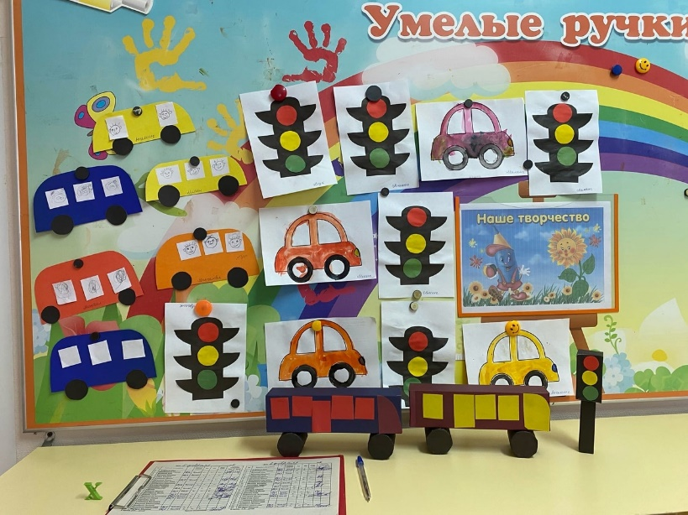
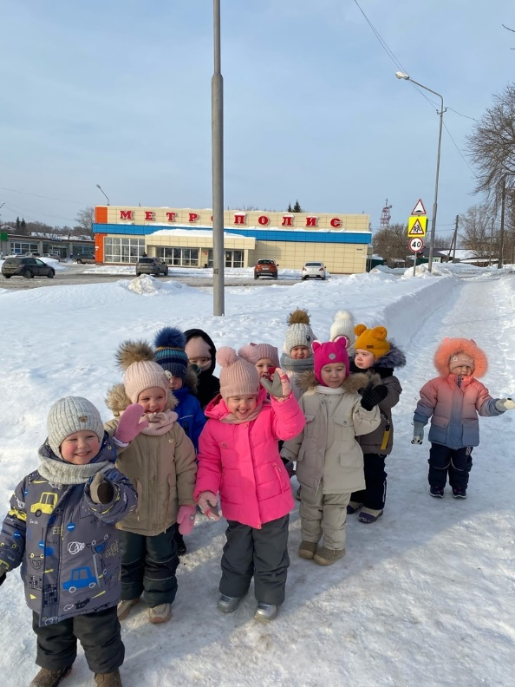
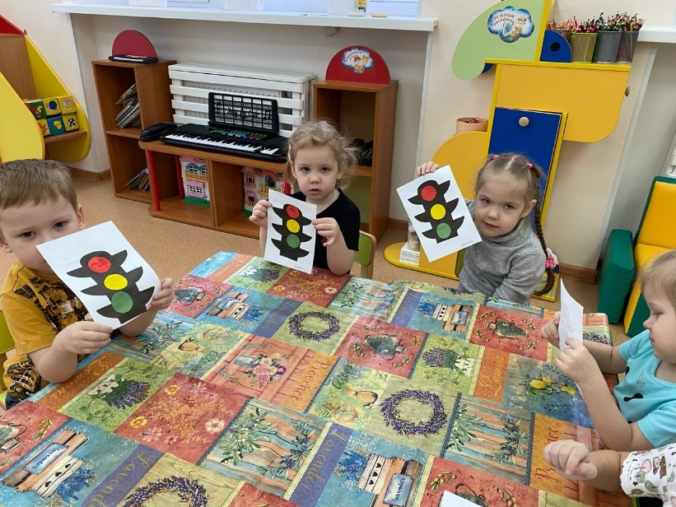
Транспорт - неотъемлемая часть нашей современной жизни. Без него никто не смог бы передвигаться на большие расстояния. Если бы люди не путешествовали, не узнали бы много интересного. Сегодня миллионы людей по всему миру используют машины и другие виды транспорта, как необходимое средство передвижения.
В рамках тематической недели «Транспорт» ребята младшей группы «Крепыши» продолжили узнавать о различных видах транспорта, о его изобретении и появлении в жизни человека, а также научились различать транспорт по его назначению: воздушный, водный, грузовой, общественный, строительный, специальный и т. д.
С детьми были проведены беседы, рассматривание иллюстраций, просмотр видеороликов, чтение стихов и рассказов по данной теме. Воспитанники с удовольствием принимали участие в решении различных дорожных ситуаций в сюжетно-ролевых играх «Автобус», «Водители и пешеходы». В процессе игровой деятельности дети закрепляли такие понятия, как «Дорога», «Тротуар», «Перекрёсток», «Пешеходы», «Водитель».
Дидактические игры «Чего не хватает?», «Найди сходства и отличия» способствовали не только развитию у детей внимательности и наблюдательности, но и учили детей определять назначение разных частей автомобиля.
Значительное место отводилось практическим формам изучения: наблюдению и целевой прогулке, во время которых дети изучили на практике различные виды транспорта, наблюдали их дорожное движение, закрепляли ранее полученные представления о транспорте.
С удовольствием и неподдельным интересом ребята принимали участие на занятиях по художественно - эстетическому развитию.


